嘉義縣北回歸線太陽館2012年天文望遠鏡DIY實施計畫
- 活動目的：舉辦本次天文新知及DIY製作望遠鏡活動，以增進參與人員的天文背景知識，提升國內天文推廣活動的內涵。
- 辦理單位：
（一）主辦單位：嘉義縣政府。
（二）承辦單位：嘉義縣北回歸線太陽館、北回國小。
（三）協辦單位：臺灣大學物理系吳俊輝教授實驗室。
- 活動時間內容：
（一）課程時間總計2天。
（二）上課日期101年10月13、14日，09：00至17：00。
（三）開課內容及時間詳見【附件一】。
- 活動地點：嘉義縣北回國小禮堂。
- 參加對象：教師、有興趣的民眾、國小五年級以上學生（需大人陪同）。
- 指導教授：台大物理系暨天文物理研究所的吳俊輝教授。
- 參加費用：以組為單位，每組1至3人，材料費新台幣4,500元。活動兩天午餐須自理，太陽館可提供代訂便當服務，便當費用50元。(每組成品為200mm天文望遠鏡一支，DIY完成後天文望遠鏡可自行帶回，成品如【附件二】。)
- 報名方式：
（一）請將報名表填妥後寄至太陽館公務信箱sec23.5@mail.cyc.edu.tw，
報名表如【附件三】。
（二）截止日期：即日起至101年9月25日12：00止。
（三）名 額：招收30組、每組1至3人，滿額為止。
（四） 錄取名單公告：10月2日10：00公告錄取名單於教育資訊網。
（五）學員注意事項及自備工具如【附件四】，請自行參閱。
- 繳費說明：請錄取學員自10月3日起至10月10日止，至太陽館辦公室繳交報名費4500元。（太陽館地址：嘉義縣水上鄉下寮村鴿溪寮21-25號、電話：05-2864905。）
- 研習證明：參加研習教師全程參與活動者，核發14小時研習時數。
- 經費：材料費由學員繳費支付，不足部分由太陽館101年館務營運經常門經費支出。
- 預期效益：
（一）提供教師及民眾天文休閒活動參與機會，體驗天文物理的奧妙並增
進天文物理的知識。
（二）指導學員製作天文望遠鏡，啟發其對天文物理之興趣。

【附件一】
【嘉義縣北回歸線太陽館2012年天文望遠鏡DIY】課程時間表
 | 時間 | 課程內容
10/13  (六) | 08：40-09：00 | 報到
10/13  (六) | 09：00-10：30 | 天文宇宙新知、望遠鏡原理介紹
10/13  (六) | 10：30-11：00 | 設計及DIY步驟說明
10/13  (六) | 11：00-12：00 | 光學元件組合
10/13  (六) | 12：00-13：00 | 用餐時間
10/13  (六) | 13：00-15：00 | 鏡身DIY
10/13  (六) | 15：00-16：00 | 都卜森式支架DIY
10/13  (六) | 16：00-17：00 | 整體組裝、光軸校準
10/14  （日） | 08：40-09：00 | 報到
10/14  （日） | 09：00-12：00 | 主體完工、光軸校準及望遠鏡理論說明
10/14  （日） | 12：00-13：00 | 用餐時間
10/14  （日） | 13：00-15：00 | 天體觀測暨攝影技巧、影像後處理
10/14  （日） | 15：00-16：00 | 太陽黑子觀測
10/14  （日） | 16：00-17：00 | 自製鏡片演示說明
10/14  （日） | 17:00 | 賦歸

【附件二】
【天文望遠鏡DIY】規格表
D（口徑） | 200 mm
F（焦距） | 800 mm
F-ratio（焦比= F/D） | 4.0
d（次鏡口徑） | 70 mm
P（集光力=） | 716
M（極限星等=） | 13.14
full-light FOV（全光視場） | 1度
解析力 (138/D) | 0.69 角秒
倍率（F/目鏡焦距） | 40 (20 mm目鏡)、267 (3 mm目鏡)

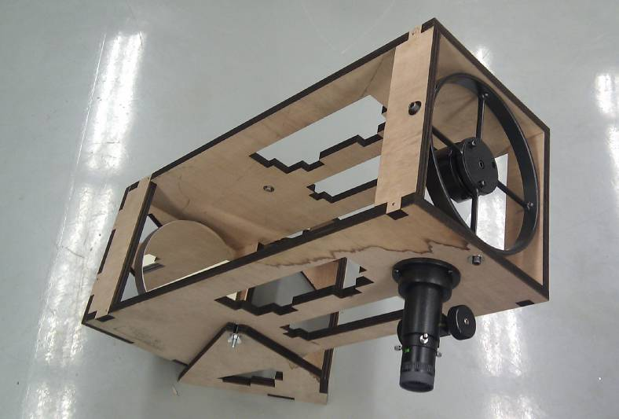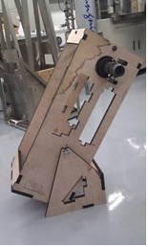

【附件三】
【嘉義縣北回歸線太陽館2012年天文望遠鏡DIY】報名表
組別 | 姓名 | 服務單位 | 身分證字號 | 手機號碼
1
2
3
（一）請將報名表填妥後傳至太陽館公務信箱sec23.5@mail.cyc.edu.tw。
（二）報名截止日期：即日起至101年9月25日（二）12：00止。
（三）名 額：招收30組、每組1至3人，滿額為止。
（四）錄取名單於10月2日（二）10：00公告於嘉義縣教育資訊網。
（五）研習證明：教師全程參與研習者，核發14小時研習時數。
（六）參加費用：每組材料費新台幣4,500元，費用請於10月3日至10月10
日至太陽館辦公室繳交。(每組成品為天文望遠鏡一支，DIY完成後可自
行帶回)。

【附件四】
【嘉義縣北回歸線太陽館2012年天文望遠鏡DIY】學員注意事項
